1、首页

1）间隔太大

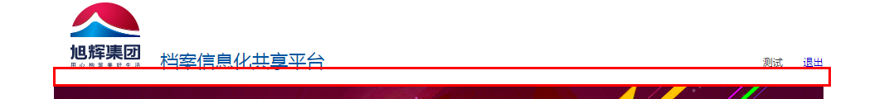

2）往左移一点

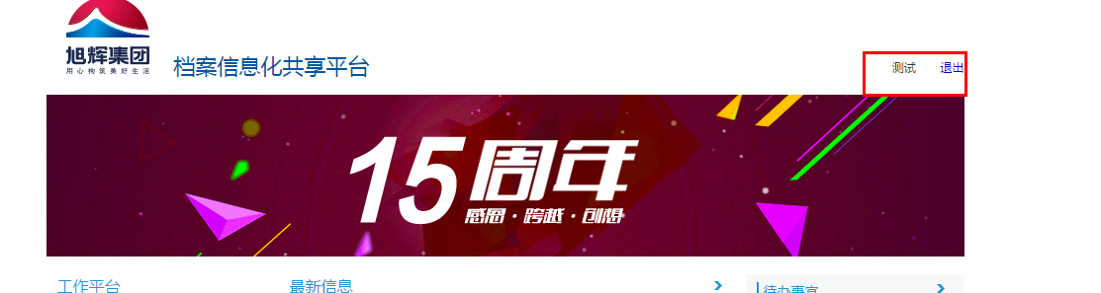

3）鼠标进入有所变化

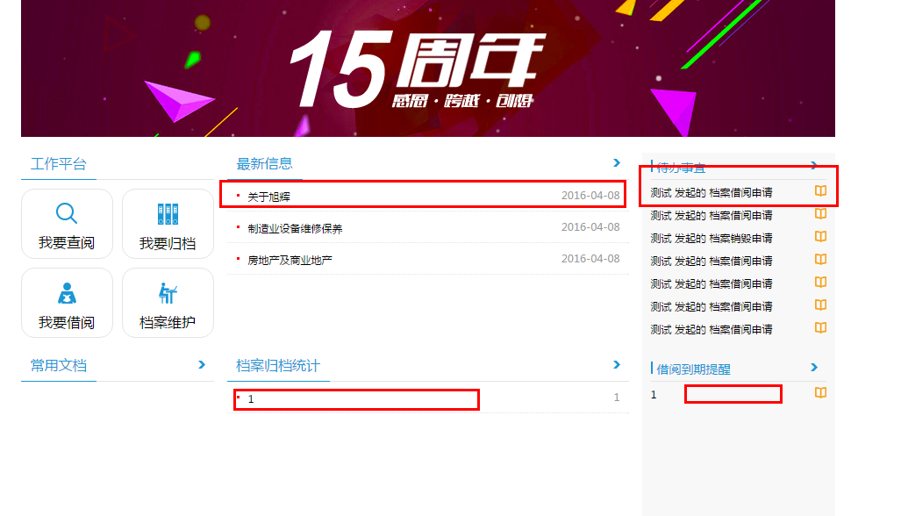

4）打开新的页面

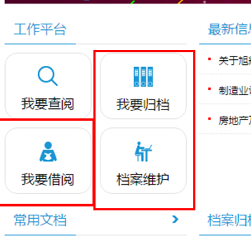

2、内页

1）“图1”点击logo回到首页

2）“图2”添加菜单“平台首页”链接到首页

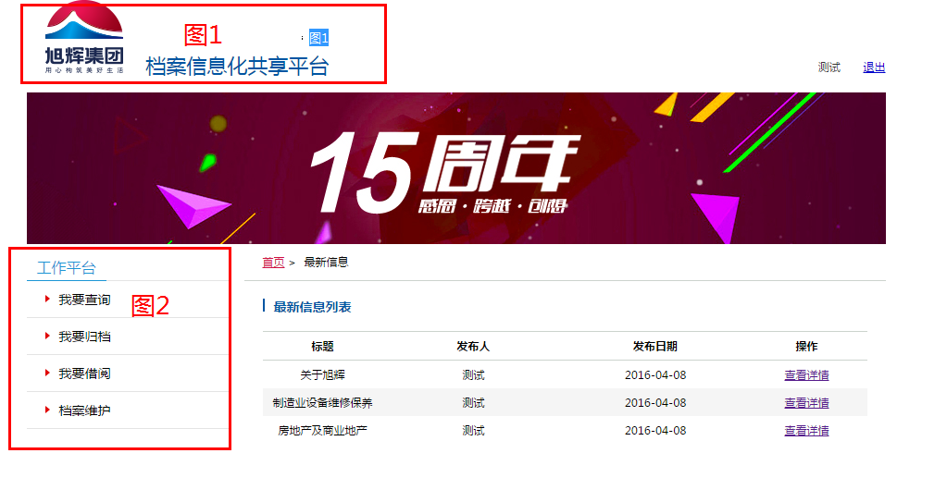

3、详细页

1）显示风格修改，可参考“内部系统”中的最新消息的详细页面。

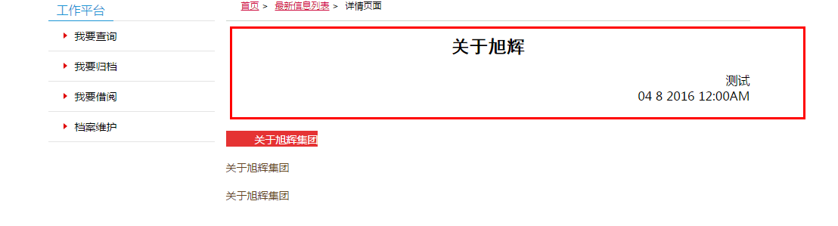

2）点击链接无效果

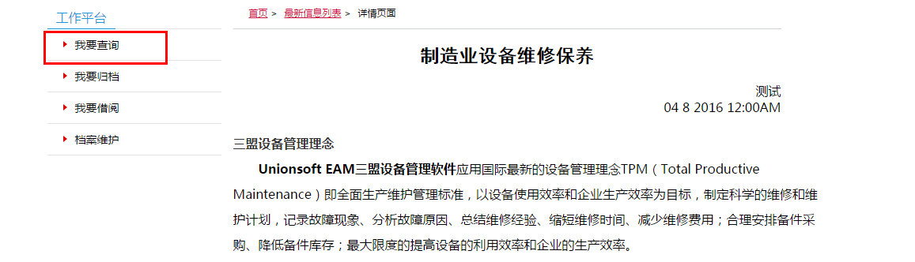

**4、查询页面做错了**

